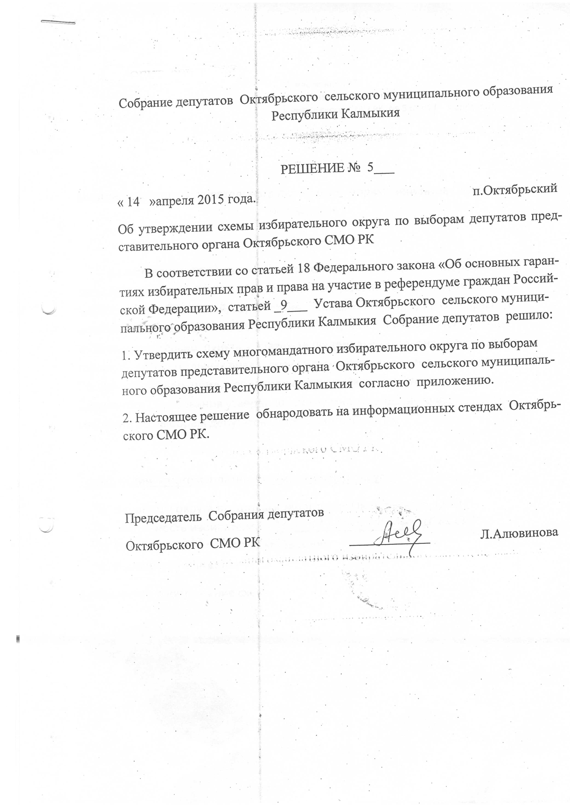

Приложение №1
утверждено решением Собрания депутатов
Октябрьского СМО РК № 5 от 14.04.2015 г.

Схема
многомандатного избирательного округа по выборам депутатов Октябрьского СМО РК

На основании представленных главой администрации Октябрьского сельского муниципального образования Республики Калмыкия данных о численности избирателей, зарегистрированных на территории Октябрьского сельского муниципального образования Республики Калмыкия на 1 января 2015 года и согласно пункта 2 статьи 18 Федерального закона «Об основных гарантиях избирательных прав и права на участие в референдуме граждан Российской Федерации», Собрание депутатов Октябрьского сельского муниципального образования утвердило схему многомандатного избирательного округа по выборам депутатов Октябрьского СМО РК:

Октябрьский многомандатный избирательный округ
- В границы округа входит вся территория Октябрьского СМО РК.
- Численность избирателей - 365 (триста шестьдесят пять)
- Центр округа – поселок Октябрьский
- Количество мандатов-7
Графическое изображение схемы
